Чаму "Новая зямля" лічыцца даведнікам для іншапланецян

У гэтым годзе твор, які варта называць нацыянальным эпасам, святкуе 95-годдзе з дня выдання.
Паэма, якая стала адной з галоўных падзей беларускай літаратуры, нарадзілася ў астрозе. Аб няўдалых кухарскіх спробах дзядзькі Антося ведае амаль што кожны беларускі школьнік, а знакамітыя радкі "Мой родны кут, як ты мне мілы" можа працягнуць любы беларус.
Як ствараўся адзін з нацыянальных сімвалаў, разам з карэспандэнтам Sputnik Алесяй Шаршнёвай успамінаў намеснік дырэктара Нацыянальнай бібліятэкі Беларусі Алесь Суша.

"Валадарка" як крыніца натхнення
"Новую зямлю" Якуб Колас пачынаў пісаць у Мінску і скончыў таксама там. А вось прамежкавых кропак на шляху стварэння за 12 гадоў — менавіта столькі спатрэбілася, каб завяршыць твор — было шмат.
Пісаць Канстанцін Міцкевіч пачаў у 1911 годзе, седзячы ў турме за ўдзел у нелегальным з'ездзе настаўнікаў Мінскай губерніі. Яе арганізатары выступалі за агульную сярэднюю адукацыю і выкладанне на беларускай мове, за што і былі арыштаваныя. Пішчалаўскі замак на Нямізе, больш вядомы як Валадарка, стаў месцам натхнення для аднаго з заснавальнікаў беларускай літаратурнай мовы.
"Пасля вайны ў сваіх успамінах 1947 года Колас узгадваў, што, седзячы ў астрозе, вельмі сумаваў па сваёй зямлі і ўзгадваў моманты свайго дзяцінства", — паведаміў Аляксандр Суша.
За тры гады зняволення свет убачыла вялікая колькасць раздзелаў паэмы, якіх, дарэчы, усяго было трыццаць. Некаторыя адразу ж друкаваліся ў "Нашай Ніве".

Лепшая кніга свету і опера
Аўтабіяграфічны твор у 1923 годзе першым надрукавала Беларускае кааперацыйнае выдавецтва "Савецкая Беларусь" — дзяржаўнае і самае буйное на тыя часы.
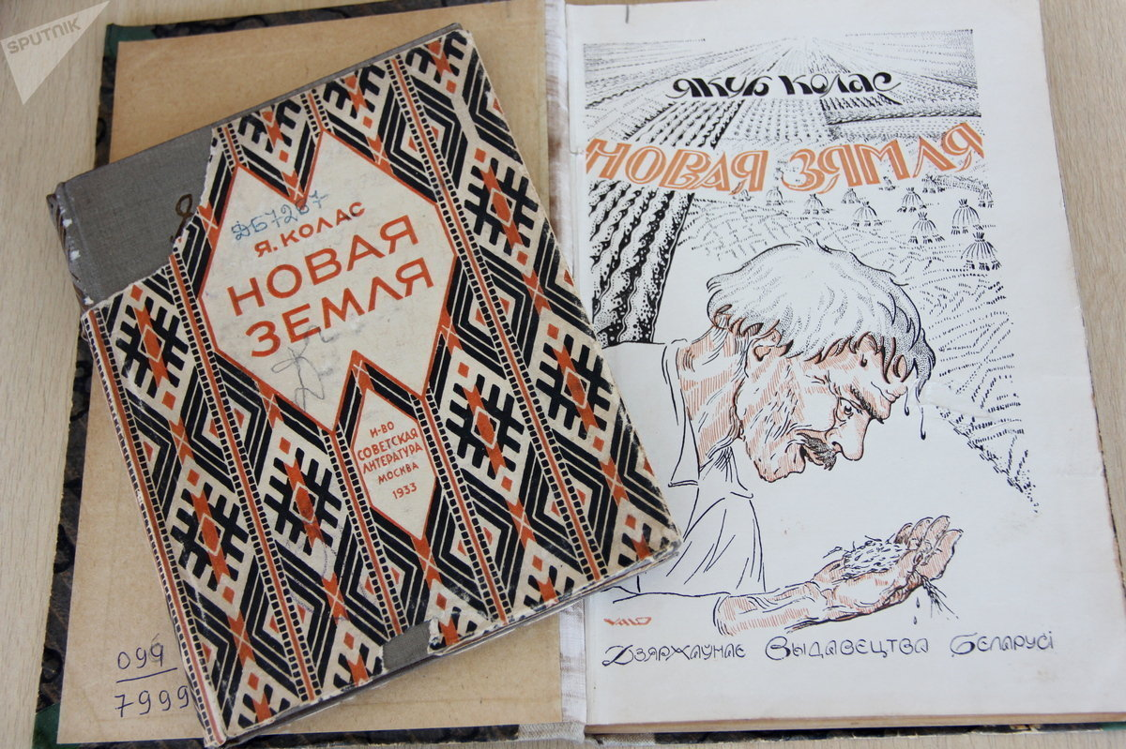
© Sputnik / Алеся Шаршнёва
Выданні паэмы "Новая зямля" Якуба Коласа
"Сам Колас казаў, што падзеі ў паэме адносяцца да 1890-1900-х гадоў, але некаторыя падзеі апісаныя па рэаліях крыху болей позняга часу. У Расіі ў тыя часы праводзілася Сталыпінская рэформа, пісьменнік падкрэсліваў вельмі сур'ёзныя змены ў грамадскім жыцці", — тлумачыць Аляксандр Суша.
Праз некаторы час з'яўляецца яшчэ адно выданне — ад Беларускага дзяржаўнага выдавецтва. Кнігу выдавалі часта, а над мастацкім афармленнем працавалі лепшыя творцы тых часоў. Напрыклад, фінскі мастак Алексантэры Ахола-Вало, які зрабіў шмат прац у Беларусі ў 20-я гады ХХ стагоддзя.
Натхніла творчасць Коласа і мастака Георгія Паплаўскага. Ён зрабіў цэлы цыкл малюнкаў, за якія на Лейпцыгскай выставе выданне атрымала ўзнагароду як "Лепшая кніга свету".
З цягам часу паэма атрымала і музычнае аздабленне. У 1980 годзе Алесь Петрашкевіч напісаў лібрэта, і з'явілася нацыянальная опера "Новая зямля". У 1982 годзе святкавалася стагоддзе з дня нараджэння Якуба Коласа, і пастаноўку зрабілі ў Вялікім тэатры оперы і балета. Падзея была вельмі значная, таму што оперы на нацыянальную тэматыку ў тыя часы ставіліся рэдка.

Энцыклапедыя для іншапланецян
Паэма нездарма займае галоўнае месца ў беларускай літаратуры. "Новая зямля" — першы буйны ліра-эпічны твор, напісаны па-беларуску, падкрэслівае Аляксандр Суша.
Тагачасныя чытачы адразу ж успрынялі паэму як народную: завучвалі яе на памяць і з лёгкасцю чыталі падчас хатніх гасцёўняў.
"Ацэнкі паэмы адразу ж пасля выдання былі вельмі высокімі, і не толькі з боку чытачоў і прадстаўнікоў беларускай культуры, але і ад замежных літаратуразнаўцаў", — узгадвае спецыяліст.
Рэцэнзенты высока ацанілі мастацкія якасці твора і змястоўны пасыл і ахрысцілі паэму "энцыклапедыяй жыцця беларускага сялянства канца ХІХ — пачатку ХХ стагоддзя". Менавіта гэтае параўнанне застаецца адным з самых папулярных і цяпер.
Вядомы пісьменнік і грамадскі дзеяч Алесь Адамовіч у сваёй навуковай працы "Беларускі вершаваны раман" задаў гіпатэтычнае пытаннне: калі б мы нейкім чынам скантактавалі з іншапланецянамі, то якую б найбольш поўную і дакладную інфармацыю ад беларусаў маглі б ім даслаць? "Новую зямлю" Якуба Коласа, бо ў ёй ёсць усё пра нас", — адказаў навуковец на сваё пытанне.
Зараз набыць адно з галоўных выданняў усіх беларусаў можна не толькі ў любой краме. Напрыклад, Нацыянальная бібліятэка прадставіла творы беларускага песняра на сваім сайце.
У адмысловым віртуальным праекце можна ўбачыць не толькі сканы арыгінальных першых выданняў, але і першыя публікацыі, і шэраг аналітычных тэкстаў, падтрыхтаваных супрацоўнікамі бібліятэкі.

